AEROPUERTO 2

Una pequeña compañía aérea dispone de la siguiente base de datos para registrar la información de sus vuelos y sus pasajeros. Las tablas y las relaciones son las siguientes:
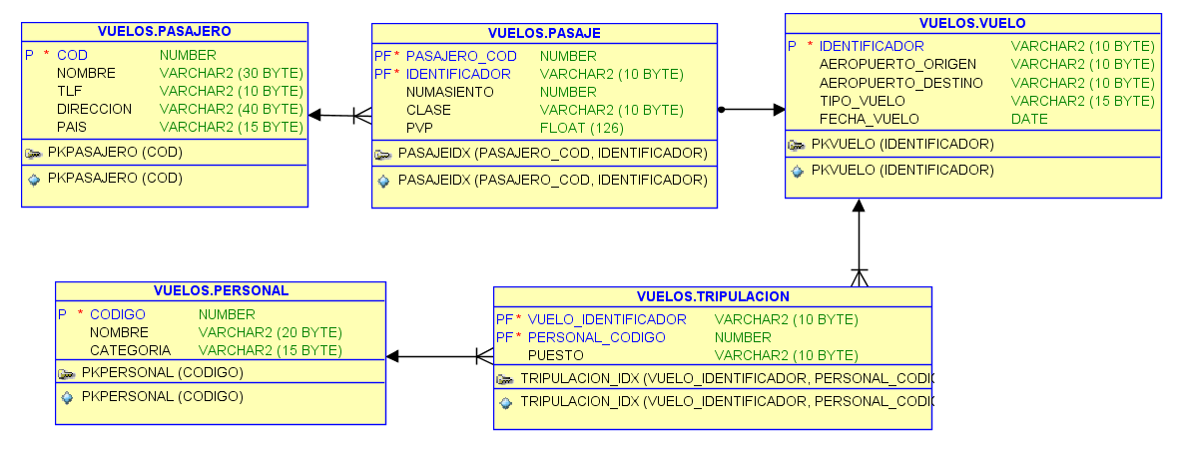

- VUELO: contiene la información de los vuelos, su origen, destino, tipo de vuelo ('CHARTER', 'DIRECTO', 'DOMÉSTICO', 'LARGO RECORRIDO', 'LOW COST', 'REGULAR') y fecha de vuelo. La clave es IDENTIFICADOR.
- PASAJERO: contiene la información de los pasajeros que realizan o han realizado vuelos, la clave es COD.
- PASAJE: contiene la información del pasaje de los vuelos, el número de asiento (NUMASIENTO), el PVP y la CLASE. La clave es PASAJERO_COD+IDENTIFICADOR.
- PERSONAL: contiene los datos del personal de la empresa, la clave es CODIGO.
- TRIPULACION: contiene los datos del personal que forma la tripulación de los vuelos. La clave está formada por el identificador de vuelo y código del personal. VUELO_IDENTIFICADOR +PERSONAL_CODIGO.

1º) Crea un tipo llamado TIPOPASAJERO que tenga los mismos atributos que las columnas de la tabla PASAJERO.

2º) Crea un tipo llamado TIPOPERSONAL que tenga los mismos atributos que las columnas de la tabla PERSONAL y la columna PUESTO de la tabla TRIPULACION.

3º) Crea un tipo llamado TIPOPASAJE que tenga una referencia a un TIPOPASAJERO y los atributos NUMASIENTO, CLASE y PVP del mismo tipo que las columnas de la tabla PASAJE.

4º) Crea un tipo llamado TIPOVUELO que tenga los mismos atributos que las columnas de la tabla VUELO y 2 tablas anidadas. Una tabla anidada de TIPOPASAJE y la otra de TIPOPERSONAL.

Crea los siguientes métodos miembro en TIPOVUELO y desarrolla el cuerpo de cada uno:
- Método que devuelva la suma de los PVP de todos los pasajeros. Método SUMA.
- Método que reciba un nombre de PAIS y un nombre de CLASE y devuelva el número de pasajeros de esa clase en ese país. Método NPASACLASE

5º) Crea una tabla llamada TABLA_TIPOVUELO del tipo TIPOVUELO definido anteriormente. Llena esta tabla a partir de los datos del modelo relacional. Clave primaria IDENTIFICADOR. Crea todo lo que sea necesario para llenar esta tabla con los datos del modelo relacional.

